Hector David Curiel Sanchez

[Nombre de la empresa]  [Dirección de la compañía]

Tarea.1

Que es un robot?

Máquina automática programable capaz de realizar determinadas operaciones de manera autónoma y sustituir a los seres humanos en algunas tareas, en especial las pesadas, repetitivas o peligrosas; puede estar dotada de sensores, que le permiten adaptarse a nuevas situaciones.

Tipos de robot industriales

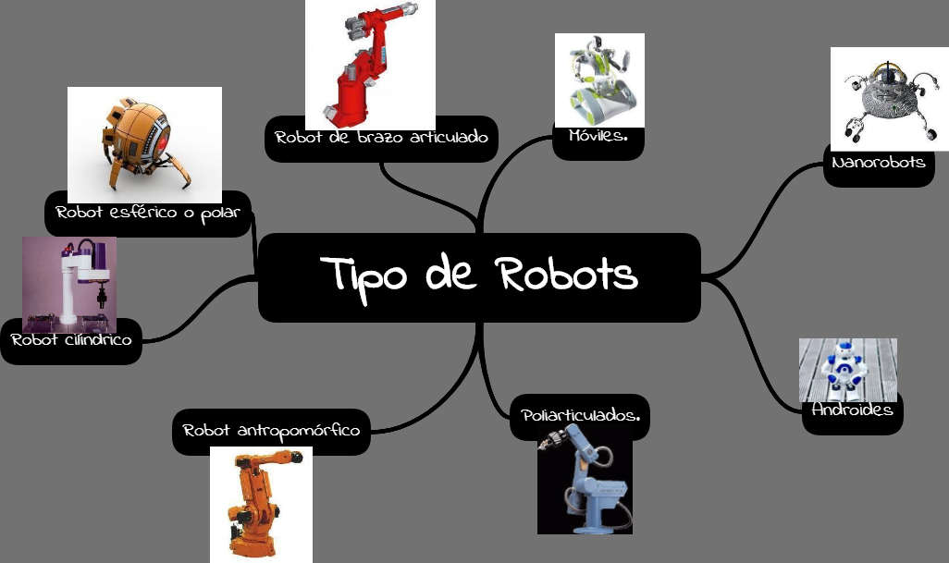

Mencione algunas aplicaciones típicas de un robot industrial

El objetivo de los robots industriales es servir a un propósito universal y de mano de obra no calificada o semicalificada, por ejemplo, para soldar, pintar, realizar mecanizados.

¿Cuáles son las diferencias entre un robot y una máquina-herramienta CNC?

La diferencia es el grado de programabilidad, un robot puede fácilmente reentrenarse o reprogramarse para realizar un sinfín de tareas, mientras que una máquina CNC solo puede realizar una serie de labores muy limitada.

Cuando habla de una máquina-herramienta CNC se refiere a una máquina automatizada de uso o propósito especial, mientras que, al hablar de robot, se refiere a un robot industrial o no industrial.

¿Cómo debe decidirse sobre el uso de un robot para un determinado trabajo?

1.       Four Ds of Robotics: Si la tarea es sucia, aburrida, peligrosa o difícil, es un trabajo apropiado para automatizarla o para que la realice un robot.

2.       Un robot no debe dejar a un ser humano sin trabajo o desempleado.

3.       Cuestionarse si es posible encontrar personas dispuestas a realizar el trabajo, de no ser así, es perfecto para la robótica.

4.       El uso de la robótica debe tener beneficios económicos a corto y largo plazo.

¿Qué es R.U.R.?

Rossum’s Universal Robots, es una obra de teatro escrita por el checo Karel Capek.

En la obra RUR, un fabricante ficticio de criaturas mecánicas diseñaba robots para reemplazar a trabajadores humanos. Eficientes, pero falto de emociones, se pensaba que estos robots eran mejores que las personas. Al final los robots se volvieron contra sus amos. Acabaron con la raza humana, salvo un solo hombre para que pudiera seguir produciendo más robots.

Anote las diferencias entre robots seriales y paralelos

 Los robots paralelos tienen una configuración paralela, en contraste con la estructura de tipo serial de un robot industrial.

¿Cuáles son los problemas de seguridad en el uso de robots?

Los robots industriales son extraordinariamente potentes, especialmente aquellos que tienen gran capacidad y alcance, pueden ser peligrosos.

        La seguridad es de suma importancia, tanto en la instalación como durante la producción.

         La seguridad se refiere principalmente a mantener al personal fuera del alcance de trabajo del robot y sirve para asegurar que los movimientos puedan detenerse en caso de una emergencia.

          Los robots tienen cadenas de seguridaddual o cadenas de marcha integradas, estos son dos circuitos paralelos     que detendrán el movimiento del robot cuando sean interrumpidos.

    También se prevén conexiones externas, incluidos los paros de emergencia.

¿Cómo se especifica un robot industrial?

Un robot industrial genera una serie de movimientos que como tales se especifican y se los diseñan para una función especificada o conocida

¿Cuál es la población de robots en el mundo?

La población de robots en el mundo es de 2.6 millones

¿Qué industria es considerada el usuario más grande de robots industriales de tipo serial?

La Industria Automotriz.

¿Cuáles son las áreas nuevas de aplicaciones de robots?

Manipulación en fundición, Manipulación en moldeados de plásticos,  Manipulación en tratamientos térmicos, Soldadura, Aplicación de materiales, Mecanización, Aplicación de sellantes y adhesivos,  Alimentación de máquinas,   Procesado, Corte,  Montaje, Paletización,   Medición,   Inspección, Control de calidad, Manipulación en salas blancas, Manipulación de materiales,  Agricultura y Silvicultura,   Ayuda a discapacitados,  Construcción,  Domésticos Entornos, peligrosos,  Espacio, Medicina y salud, Minería, Entornos submarinos, Vigilancia y seguridad, Telepresencia, Industria nuclear.